***TP N° 2 : Réponse immunitaire (Réaction anticorps-antigène) : cas de groupage sanguin***

**Introduction**

**Un groupe sanguin** est une classification de sang reposant sur la présence ou l'absence de substances antigéniques héritées à la surface des globules rouges (hématies). Ces antigènes peuvent être des protéines, des glucides, des glycoprotéines ou des glycolipides, selon le système de [groupe sanguin](https://www.techno-science.net/glossaire-definition/Groupe-sanguin.html), et certains de ces antigènes sont également présents à la [surface](https://www.techno-science.net/glossaire-definition/Surface.html) d'autres types de cellules de différents tissus.

Les divers groupes sanguins sont regroupés en systèmes. Appartiennent à un même système de groupes sanguins l'[ensemble](https://www.techno-science.net/glossaire-definition/Ensemble.html) des épitopes ou phénotypes [résultant](https://www.techno-science.net/glossaire-definition/Resultant.html) de l'action des divers allèles d'un même [gène](https://www.techno-science.net/glossaire-definition/Gene.html) ou de gènes étroitement liés.

**Les antigènes** sont des molécules qui couvrent la surface de toutes les cellules de l'organisme et participent à son identité. Elles sont les cibles des anticorps lorsqu'elles sont identifiées comme étrangères. Mais les antigènes concernent aussi bien des substances extérieures à l'organisme et contre lesquelles réagissent les anticorps : le [pollen](https://www.techno-science.net/glossaire-definition/Pollen.html), la poussière, certains aliments ou médicaments, ou les poils léchés d'animaux.

**Les anticorps** sont des molécules produites par les lymphocytes B du [système immunitaire](https://www.techno-science.net/glossaire-definition/Systeme-immunitaire.html) qui réagissent avec les antigènes n'appartenant pas à l'organisme. Elles attaquent le non-soi. Certains anticorps sont fabriqués « à la demande » (défense contre les [bactéries](https://www.techno-science.net/definition/987.html)...), d'autres existent naturellement dans l'organisme (ce qui fut découvert avec le système ABO).

Lorsqu'un anticorps se fixe spécifiquement à un [antigène](https://www.techno-science.net/glossaire-definition/Antigene.html) situé à la surface des globules rouges, il provoque **l'agglutination**, parfois l'hémolyse (destruction), de ces derniers. Cette agglutination peut être soit immédiate, et c'est ainsi que le système ABO a été découvert, soit « aidée » par une technique d'agglutination artificielle.

**1. Groupe sanguin**

Les principaux groupes sanguins sont ceux qui définissent les systèmes ABO et Rhésus, mais il en existe beaucoup d'autres. Ces deux systèmes sont les plus importants, en pratique. Le premier, ABO, car il entraîne un accident transfusionnel immédiat en cas de transfusion incompatible, et de ce fait a été le premier découvert. Le second, Rhésus, car l'immunogénicité de deux de ses antigènes (D, et c, surtout) entraîne très fréquemment des immunisations sources d'accidents ultérieurs et d'incompatibilités fœto-maternelles.

**1.1. ABO et RH, modèles de groupes sanguins érythrocytaires**

Ces deux systèmes sont les plus importants, tant dans la pratique médicale, que pour leur intérêt historique, car ils ont [fourni](https://www.techno-science.net/glossaire-definition/Fourni.html) les bases génétiques, immunologiques pour toutes les études ultérieures des autres systèmes.

**1.1.1. Le système ABO**

Découvert en 1900 par Landsteiner, le système ABO permet de classer les différents groupes sanguins selon :

* La présence ou non d’antigènes A ou B à la surface des globules rouges.

Ainsi les globules rouges du groupe sanguin A possèdent des antigènes A, ceux du groupe B des antigènes B, ceux du groupe AB des antigènes A et B alors que ceux du groupe O ne contiennent pas d’antigènes de type A ni de type B.

* 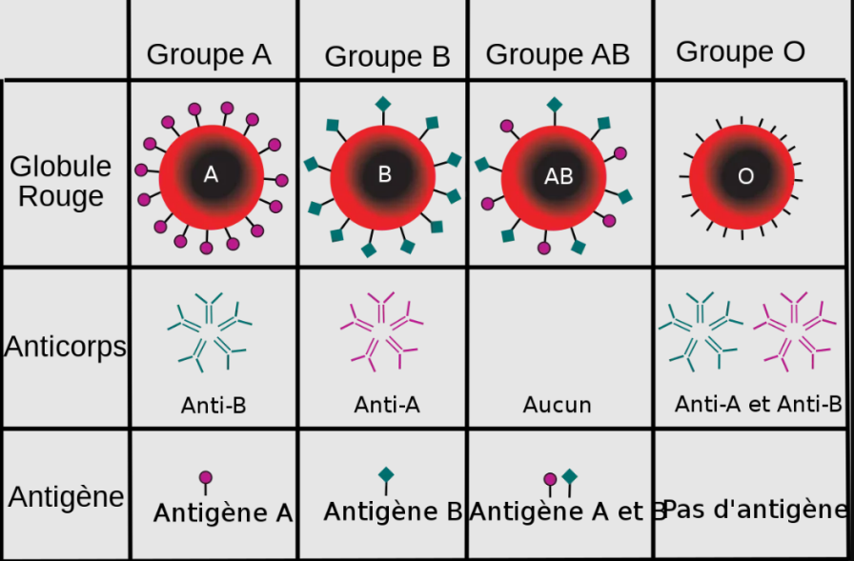La présence ou non d'anticorps anti-A ou anti-B dans le sérum. La présence d’antigènes d’un certain type impliquant l’absence d’anticorps de cette spécificité (sous peine de formation d’un complexe anticorps-antigènes !).
* Ces deux recherches, d'antigènes définissant **l'épreuve de Beth-Vincent**, et d'anticorps définissant **l'épreuve de Simonin-Michon** sont obligatoires et doivent être concordantes pour établir un groupe sanguin ABO. Une exception toutefois chez le [nouveau-né](https://www.techno-science.net/glossaire-definition/Nouveau-ne.html) de moins de six [mois](https://www.techno-science.net/definition/1514.html) dont les anticorps ne sont pas bien développés, et chez lequel ne sont donnés que des résultats non définitifs.

**1.1.2. Le système Rhésus**

Ce système, expliquant certains problèmes indépendant du système ABO, accidents transfusionnels et la [maladie](https://www.techno-science.net/glossaire-definition/Maladie.html) hémolytique du nouveau-né, fut découvert en 1940 par Landsteiner et Wiener.

Le système Rhésus permet de classer les groupes sanguins selon la présence ou non d’antigène D à la surface des globules rouges (rhésus est le nom d'une [espèce](https://www.techno-science.net/glossaire-definition/Espece.html) de [macaque](https://www.techno-science.net/glossaire-definition/Macaque.html), *Macaca mulatta*, qui a permis de mettre en évidence ce système de groupe sanguin).

Dans la pratique médicale courante, on distingue les individus rh- qui ne portent pas l'antigène D, ou RH1 dans la nomenclature internationale, sur la surface de leurs hématies et les individus Rh+, qui présentent l'antigène D. En règle générale, les sujet rh- n'ont pas d'anticorps anti-D dans leur [plasma](https://www.techno-science.net/definition/3636.html). Une transfusion est alors possible sans conséquence immédiate.

Cet anticorps n'apparaît qu'après une transfusion non iso-rhésus (transfusion d'un sang D+, RH1, à un sujet D-) ou une [grossesse](https://www.techno-science.net/glossaire-definition/Grossesse.html) après la naissance d'un enfant Rh+ chez une femme rh-. On dit alors qu'il s'agit d'un [anticorps irrégulier](https://www.techno-science.net/glossaire-definition/Anticorps-irregulier.html). Dans ce dernier cas, la transfusion d'un sang Rhésus positif D+ entraîne une réaction hémolytique (qui détruit les hématies) par incompatibilité Rhésus.

La notion de groupe sanguin érythrocytaire est très simple à définir. Le terme "groupe" représente un ensemble d'individus qui ont un caractère en commun et se distinguent ainsi des autres. L'adjectif "sanguin" qui lui est adjoint signifie que ce caractère concerne une cellule présente dans notre sang. Le terme érythrocytaire précise la spécificité au niveau des globules rouges.

**Le groupage sanguin érythrocytaire** consiste donc à trouver l'ensemble des antigènes allotypiques, génétiquement induits et déterminés, des globules rouges d'un individu pour le faire appartenir à un groupe. Ce terme est surtout utilisé pour le système ABO qui donne donc les groupes A, B, AB et O. Le phénotypage consiste aussi à rechercher les antigènes à la surface des globules rouges afin de définir le phénotype du patient pour ce système.

Pour déterminer le groupage ou le phénotypage, il faut recherche les antigènes à la surface des globules par l'intermédiaire d'anticorps qui sont le plus souvent des anticorps monoclonaux. Le principe consiste à mettre en contact un sérum contenant l'anticorps spécifique à l'antigène (anti-sérum) aux globules rouges du patient, après un temps d'incubation plus ou moins long qui permet de laisser le temps aux anticorps de venir à la rencontre des antigènes et de s'y fixer. Si l'anticorps se fixe à l'antigène, alors le patient possède l'antigène correspondant à l'anticorps. Par exemple, si l'on utilise un antisérum anti-A et qu'on le met en contact avec les hématies du patient, et qu'il y a formation du complexe immun antigène-anticorps, alors le patient possède l'antigène A. Il sera de groupe A ou AB.

La réaction antigène-anticorps est appelée **agglutination**. Celle-ci peut être soit visible à l'oeil (essentiellement produit par les anticorps anti-IgM), soit elle doit être mise en évidence par un anticorps anti-anticorps (antiglobuline). Cet anticorps a la capacité de se fixer aux fractions Fc des immunoglobulines afin de faire un réseau entre les globules rouges et ainsi faire apparaitre l'agglutination. Cette antiglobuline est essentiellement utilisée afin de mettre en évidence des réactions de sensibilisation par des anticorps IgG.

**2. Le groupage ABO-RHD**

Pour définir à quel groupe ABO appartient un individu, il existe deux techniques complémentaires : **l’épreuve globulaire** et **l’épreuve sérique**. Cela pour éviter toute erreur transfusionnelle.

Pour définir le RHD, seule la technique globulaire est utilisée.

* ***Epreuve globulaire (test de BETH-VINCENT)***

Cette épreuve consiste à mettre en évidence les antigènes à la surface des globules rouges du patient à l'aide d'anticorps spécifiques par agglutination des globules rouges (hémagglutination) afin de déterminer le groupesanguin du patient.

* ***b) Epreuve sérique (test de SIMONIN)***

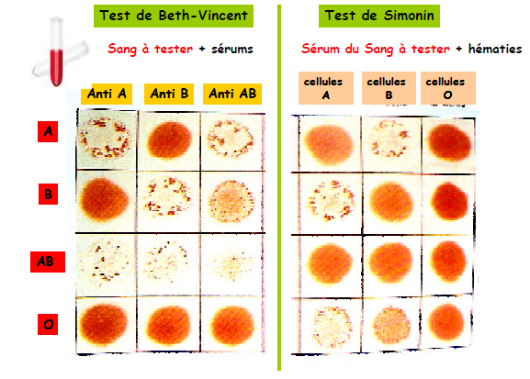Cette épreuve consiste à mettre en évidence les anticorps contenus dans le plasma du patient à l'aide de globules rouges de groupe sanguins connus, également par hémagglutination.

**Figure 02 : Epreuve de BETH-VINCENT versus de SIMONIN.**

Afin qu'un groupage et qu'un phénotypage soient valides, il faut que ceux-ci aient été réalisés

**3. Protocol à suivre**

**3.1. Produits utilisé**

- Lames

- Cure-dents

- Chaque lame correspondra à un sang différent : noter à l’aide d’un marqueur sur les lames.

- Flacons du sang des étudiants (samples).

- 1 flacon de sérum anti-A: il contient des anticorps dirigés contre les antigènes A portées par les globules rouges.

- 1 flacon de sérum anti-B: il contient des anticorps dirigés contre les antigènes B portées par les globules rouges.

- 1 flacon de sérum anti-AB: il contient des anticorps dirigés contre les antigènes AB portées par les globules rouges.

- 1 flacon de sérum anti-D (= Facteur Rhésus): il contient des anticorps dirigés contre les antigènes D portées par les globules rouges.

- Alcool chirurgicale.

- Coton.

**3.2. Manipulation**

- Versez une goutte du sang dans chacun des quatre puits (A, B, AB et D) de la lame.

- Versez une goutte du sérum anti-A dans le puits A de la lames.

- Versez une goutte du sérum anti-B dans le puits B de la lame.

- Versez une goutte du sérum anti-AB dans le puits AB de la lame.

- Versez une goutte du sérum anti-D dans le puits D de la lame.

- Utilisez les cure-dents pour mélanger chaque puits pendant 1 seconde après avoir mis les 2 gouttes (sang + sérum) dans chaque cupule (un cure-dent différent par puits)

- Observez les résultats (agglutination ou pas) et puis notez-les.

- Seules les fortes agglutinations seront considérées comme positives.

- Observer les résultats et remplir la table en annexe.

- Seules les fortes agglomérations sont considérées comme des positifs.

- Laver soigneusement les lames et cure-dents qui pourront servir à nouveau pour un autre TP.